   

BÀI DỰ THI

CUỘC THI TÌM HIỂU “AN TOÀN GIAO THÔNG

CHO NỤ CƯỜI NGÀY MAI” CẤP THCS DÀNH CHO HỌC SINH NĂM HỌC 2023 – 2024

|  |  |
| --- | --- |
| Họ và tên: | ….…………………………….Giới tính……………. |
| Ngày, tháng, năm sinh:  Lớp: | ….………………………………………..………..  ….………………………………………………… |
| Trường: | THCS Nguyễn Trãi |
| Địa chỉ nhà trường: | Phường/xã: Đắk Mol  Quận/huyện: Đắk Song Tỉnh/TP: Đắk Nông. |
| Số điện thoại di động: | ….………………………Nhà riêng……………..… |
| Email (nếu có) |  |

*Đăk Song, ngày….. tháng……….năm 2023*

**PHẦN 1: CÂU HỎI TRẮC NGHIỆM**

*(Em hãy khoanh tròn vào 01 phương án đúng nhất)*

**Câu 1.** Phương án nào dưới đây **không đúng** với quy tắc giao thông đường bộ?

1. Tại nơi có biển báo hiệu cố định lại có báo hiệu tạm thời thì người tham gia giao thông phải chấp hành hiệu lệnh của báo hiệu tạm thời;
2. Người tham gia giao thông phải chấp hành hiệu lệnh và chỉ dẫn của hệ thống báo hiệu đường bộ;
3. Khi có người điều khiển giao thông thì người tham gia giao thông phải chấp hành hiệu lệnh của người điều khiển giao thông;
4. Trên đường một chiều có vạch kẻ phân làn đường, xe thô sơ phải đi trên làn đường bên trái, xe cơ giới, xe máy chuyên dùng đi trên làn đường bên phải trong cùng.

**Câu 2.** Khi tham gia giao thông vào buổi tối, người tham gia giao thông cần chú ý điều gì để bảo đảm an toàn nhất?

1. Chú ý đi chậm, quan sát kỹ các các phương tiện đang đi tới;
2. Chú ý lắng nghe tiếng còi xe, quan sát ánh đèn xe;
3. Chú ý đi chậm, mặc quần áo sáng màu, xe có đèn phản quang, chú ý quan sát ánh đèn xe, phương tiện, lắng nghe tiếng còi xe;
4. Đi với tốc độ bình thường, chú ý quan sát.

**Câu 3.** Chọn và điền từ còn thiếu vào chỗ về quy tắc đi bộ an toàn.

“Người đi bộ phải đi trên hè phố, lề đường; trường hợp đường không có hè phố, lề đường thì người đi bộ phải đi (1) ………....

Người đi bộ chỉ được qua đường ở những nơi có (2) , có vạch kẻ đường hoặc

có cầu vượt, hầm dành cho (3) và phải tuân thủ tín hiệu chỉ dẫn.

Người đi bộ không được vượt qua (4) , không đu bám vào phương tiện giao

thông đang chạy; khi mang vác vật cồng kềnh phải bảo đảm an toàn và không gây trở ngại cho người và phương tiện tham gia giao thông đường bộ”

1. (1) trên lòng đường - (2) dải phân cách - (3) xe cơ giới - (4) vỉa hè;
2. (1) sát mép đường - (2) đèn tín hiệu - (3) người đi bộ - (4) dải phân cách;
3. (1) sát mép đường - (2) dải phân cách - (3) người tham gia giao thông - (4) làn đường;
4. (1) trên lòng đường - (2) đèn tín hiệu - (3) xe thô sơ - (4) lề đường.

**Câu 4.** Khi ngồi sau xe máy, em cần ngồi như thế nào để bảo đảm an toàn?

1. Lên xe từ bên phải và ngồi im trên xe;
2. Vòng tay ôm ghì lấy người điều khiển xe;
3. Lên xe từ bên phải, bám nhẹ vào hông người điều khiển xe và ngồi ngay ngắn, không đùa nghịch;
4. Lên xe từ bên trái của người điều khiển xe, bám nhẹ vào hông người điều khiển xe và ngồi ngay ngắn, không đùa nghịch.

**Câu 5**. Khi đi đến nơi đường giao nhau có báo hiệu đi theo vòng xuyến, có rất đông các phương tiện tham gia giao thông, người điều khiển phương tiện phải nhường đường như thế nào?

1. Phải nhường đường cho xe đi bên phải;
2. Xe báo hiệu xin đường trước xe đó được đi trước;
3. Phải nhường đường cho xe đi bên trái;
4. Chỉ nhường đường cho các xe đi phía trước.

**Câu 6.** Những người có mặt tại nơi xảy ra vụ tai nạn giao thông đường bộ có trách nhiệm nào dưới đây?

1. Nhanh chóng rời khỏi nơi xảy ra tai nạn giao thông;
2. Quay phim, chụp ảnh đăng lên mạng xã hội để nhiều người biết;
3. Cung cấp thông tin về vụ tai nạn cho bạn bè, người thân;
4. Báo tin ngay cho cơ quan công an, y tế hoặc Ủy ban nhân dân nơi gần nhất.

**Câu 7.** Việc làm nào dưới đây **không** đảm bảo an toàn khi đi xe đến nơi có tầm nhìn bị che khuất?

1. Kiểm soát tốc độ và sẵn sàng phanh khi cần thiết;
2. Luôn quan sát an toàn xung quanh và chủ động nhường đường cho các phương tiện khác;
3. Luôn giữ khoảng cách an toàn với xe phía trước và dự đoán tình huống xấu có thể xảy ra để kịp thời phòng tránh;
4. Tăng tốc thật nhanh để tránh va chạm với xe khác và dự đoán tình huống xấu có thể xảy ra.

**Câu 8.** Tại các điểm giao nhau cùng mức giữa đường bộ và đường sắt, quyền ưu tiên đi trước thuộc về phương tiện nào dưới đây?

1. Xe chữa cháy đi làm nhiệm vụ;
2. Xe cứu thương đang thực hiện nhiệm vụ cấp cứu;
3. Xe ô tô, xe mô tô và xe máy chuyên dùng;
4. Phương tiện giao thông đường sắt.

**Câu 9.** Gặp biển nào dưới đây xe đạp **không** được phép đi vào?

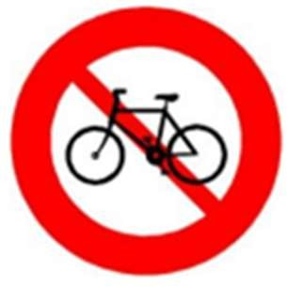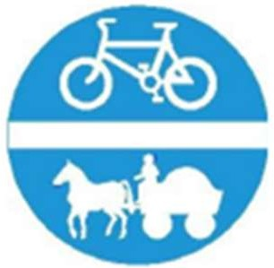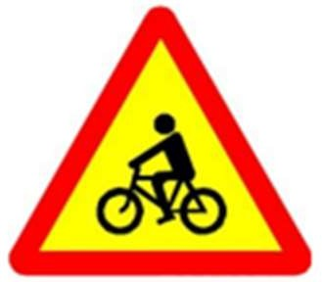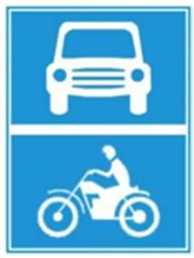

Biển 1 Biển 2 Biển 3 Biển 4

A. Biển 1 và 3 B. Biển 1 và 4

C. Biển 2 và 3 D. Biển 2 và 4

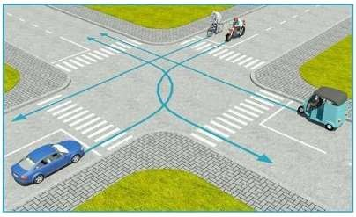**Câu 10.** Thứ tự các xe trong hình dưới đây đi như thế nào là đúng quy tắc giao thông?

1. Xe lam, xe mô tô, xe con, xe đạp;
2. Xe con, xe đạp, xe mô tô, xe lam;
3. Xe lam, xe con, xe mô tô + xe đạp;
4. Xe mô tô + xe đạp, xe lam, xe con.

**PHẦN 2: CÂU HỎI TỰ LUẬN**

Đọc tình huống sau đây:

Nhân dịp vừa mới được bố mẹ mua cho chiếc xe đạp điện mới để đi học, bạn A (học sinh lớp 8) đã mời hai người bạn thân của mình đi ăn kem. Sau giờ tan học, bạn A đèo hai bạn đến quán kem gần trường và cả ba bạn đều không đội mũ bảo hiểm. Trên đường đi, do mải nói chuyện nên bạn A đã lao xe vào ổ gà và bị ngã ra đường, cả 3 bạn đã được người dân đưa vào trạm y tế gần đó để sơ cứu, 3 bạn bị trầy sát chân tay và xe bị hư hỏng nhẹ.

Em hãy:

* 1. Nhận xét về hành vi tham gia giao thông của 3 bạn trên.
  2. Vận dụng những kiến thức đã học về chương trình *“An toàn giao thông cho nụ cười ngày mai”* cấp THCS, em hãy trình bày những biện pháp để góp phần vào việc tuyên truyền nâng cao ý thức tham gia giao thông ở trường học hoặc ở địa phương nơi em sinh sống.

**BÀI LÀM**

………………………………………………………………………………………………………………………………………………………………………………………………………………………………………………………………………………………………………………………………………………………………………………………………………………………………………………………………………………………………………………………………………………………………………………………………………………………………………………………………………………………………………………………………………………………………………………………………………………………………………………………………………

………………………………………………………………………………………………………………………………………………………………………………………………………………………………………………………………………………………………………………………………………………………………………………………………………………………………………………………………………………………………………………………………………………………………………………………………………………………………………………………………………………………………………………………………………………………………………………………………………………………………………………………………………

………………………………………………………………………………………………………………………………………………………………………………………………………………………………………………………………………………………………………………………………………………………………………………………………………………………………………………………………………………………………………………………………………………………………………………………………………………………………………………………………………………………………………………………………………………………………………………………………………………………………………………………………………

………………………………………………………………………………………………………………………………………………………………………………………………………………………………………………………………………………………………………………………………………………………………………………………………………………………………………………………………………………………………………………………………………………………………………………………………………………………………………………………………………………………………………………………………………………………………………………………………………………………………………………………………………

………………………………………………………………………………………………………………………………………………………………………………………………………………………………………………………………………………………………………………………………………………………………………………………………………………………………………………………………………………………………………………………………………………………………………………………………………………………………………………………………………………………………………………………………………………………………………………………………………………………………………………………………………

…………………………………………………………………………………………………………………………………………………………………………………………………………………………………………………………………………………………………………………………………………………………………………………………………………………………………………………………………………………………………………………………………………………………………………………………………………………………………………………………………………………………………………………………………………………………………………

……………………………………………………………………………………………………………………………………………………………………………………………………………………………………………………………………………………………………………………………………………………………………………………